Сельская церковь в Египте, закрытая из-за беспорядков, устроенных местными мусульманами, остается закрытой даже после подписанного “примирения”

15 мая 2018
Здание церкви в селении Аль-Кумеира в Египте так и остается закрытым после беспорядков, устроенных местными мусульманами, хотя христиане подписали соглашение о “примирении” под давлением старейшин селения и местных чиновников.
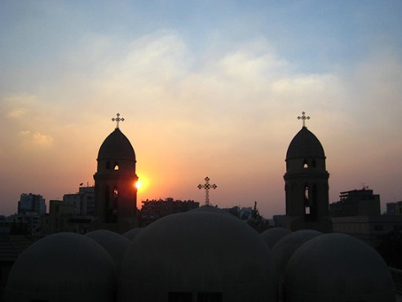
Христианство в Египте появилось раньше ислама, однако из-за жестких ограничений на церковные здания, введенных в эпоху Османской империи (которые были отменены только недавно) многие общины христиан собираются в незарегистрированных церквях. А попытки узаконить здание приводят к возмущению мусульман, которые выходят на улицы и устраивают беспорядки, нередко оканчивающиеся насилием (Фото: Andrew A. Shenouda)
Церковь в Аль-Кумеире, что примерно в 58 км к югу от Луксора, была одной из первых, получивших от правительства страны официальный статус в начале этого года. И хотя официально церковь признали только недавно, само здание было открыто приобретено общиной еще в 2006 году, и местные мусульмане даже приходили в нее на свадебные празднования христиан.
1 апреля этого года огромная толпа мусульман, в 300 человек, устроила нападения на эту общину, бросая камни в дома местных христиан. Полицейские разогнали толпу, арестовав восемь мусульман, однако также были задержаны семь членов христианской общины: их обвинили в “нарушении общественного порядка”.
26 апреля под давлением местных властей христианская община согласилась подписать с местными мусульманами соглашение о “примирении”. Подразумевалось, что после этого обвинения против задержанных христиан будут сняты. Однако до сих пор, насколько нам известно, церковь остается закрытой и те семь верующих до сих пор не освобождены.
Как правило, такими соглашениями “примирения” христиан вынуждают отказаться от защиты своих законных прав, а виновники насилия тем временем остаются безнаказанными.
В начале апреля соседнем селении Аль-Хлеилья после жестких протестов местных мусульман тоже закрылась церковь, получившая недавно официальный статус.

